2005～2006学年第一学期期中

《 计算机组成与结构 》课程考试试题（B）卷
考试时间 | 120分 | 考试方式 | 闭卷 | 学生类别 | 本科 | 人数 | 112
适用专业或科类 | 计算机科学与技术 |  |  |  | 年级 | 2004级

- 填空题（每空1分，共35分）
  - （86.375）₁₀＝（ ）₂＝（ ）₈＝（ ）₁₆
  - 某定点机字长20位，其中1位符号位，19位表示尾数。若用定点小数表示，则最大负数为___________，最小负数是___________。若用定点整数表示，则最大正数为___________，最小正数为___________。
  - 某浮点计算机字长20位，其中阶码6位（阶符1位），尾数14位（数符1位），若阶码与尾数都使用原码表示。那么该机器所能表示的最大值是___________，最大负数是___________。
  - 一个数的真值是X=－0.001101，那么它的原码是_________，反码是_________，补码是_________，－X的补码是_________，X/2的补码是__________。
  - 10100011的奇校验码是____________，偶校验码是____________。
  - 某SRAM芯片，存储容量为128M×32位，该芯片有_____根地址线和_____根数据线。
  - SRAM存储单元是以____________来存储信息的。
  - 一条指令一般分为两部分：___________和___________。
  - 变址寄存器一般有_______、_______，当使用它们的时候，默认的段寄存器是_______。
  - 某采用虚拟存储器的计算机的物理内存为512M，它所能使用的虚拟空间为256G，那么该虚拟存储器的虚地址宽度为_______位，物理地址是_______位。
  - 指令操作码的扩展原则是_______的指令使用短的操作码，_______的指令使用长的操作码。
  - 影响Cache命中率的因素有（写出三种）：______、______和______。
  - FIFO、LRU、RAND这三种页面替换算法按命中率从小到大依次为____________________。
  - 需要512K×16位的存储器，现只有2164（64K×1位），那么必须使用______片2164进行______扩展得到。
  - 多体交叉存储器每个存储体内除低位地址外的部分______（连续、不连续）。
- 解答题（第2题8分，其余5小题9分，共53分）
  - 短浮点数格式是这样规定：总共32位，其中数符1位、阶码8位、尾数23位，阶码使用移码表示，移码偏移量为7FH。要求将－101.625变换成短浮点数。

  - 执行一段时间后，Cache完成了4800次存取，主存完成了200次，已知cache的存取周期为50ns，主存为250ns，求cache系统的效率和平均访问时间。

  - 设某计算机的Cache采用4路组相联映象，已知Cache的容量是64KB，主存容量16MB，每个字块16个字，每个字16位。那么请问主存地址有多少位，各字段又是如何划分？（计算机采用的字节编址）

  - 在页式虚拟存储器中，一个程序由P1～P5共5个页面组成，系统分配给这个程序的主存只有3个页面。在程序开始执行之前，P1至P3已经装入主存。程序执行过程中依次访问到的页面如下：P1，P2，P3，P4，P3，P5，P2，P1，P5，P2。分别采用FIFO、LRU和OPT三种页面替换算法对这3页主存进行调度。画出主存页面替换与命中的情况并计算这三种替换方法的命中率。

  - 已知有1个1M×8位的存储器，由16K×1位的2116RAM芯片构成（芯片内是4个64×64结构），那么需要多少个2116？如果采用分散刷新方式，单元刷新间隔不小于2ms，那么刷新信号的周期是多少？

  - 已知某Cache存储系统采用的是写回法来解决Cache的一致性问题。此时在Cache与主存间采用海明码来进行数据校验。假设Cache与主存间传递的是12位的信息，如果要求能够纠正一位错，那么请给出数据110111001101的海明校验码。

- 设计题（12分）
下图是一个ROM与4片RAM进行扩展的逻辑图，观察下图并写出ROM与4片RAM的地址范围。

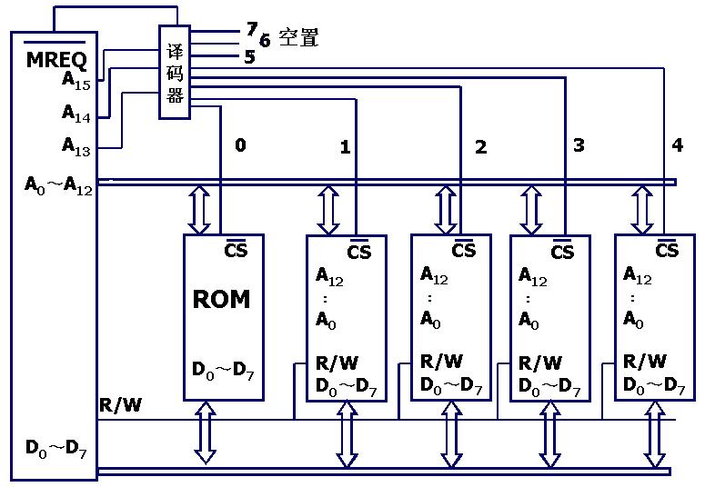

CS
A₁₂
﹕
A₀

R/W
D₀～D₇
译
码
器
0
A₁₅
A₁₄
A₁₃
A₀～A₁₂
R/W
D₀～D₇
CS

ROM

D₀～D₇
MREQ
CS
A₁₂
﹕
A₀

R/W
D₀～D₇
CS
A₁₂
﹕
A₀

R/W
D₀～D₇
CS
A₁₂
﹕
A₀

R/W
D₀～D₇
1
2
空置
5
3
4
6
7

